**THEME 2 : LA MULTIPLICATION DES ACTEURS INTERNATIONAUX DANS UN MONDE BIPOLAIRE (DE 1945 AU DEBUT DES ANNEES 1970)**

**CHAPITRE 3 : LA FRANCE, UNE NOUVELLE PLACE DANS LE MONDE : 1945-1974**

**Documents complémentaires**

**Document 1 : Jean Monnet devant la carte de réalisation du Plan de modernisation et d’équipement (source : manuel Magnard Histoire Terminale 2020)**

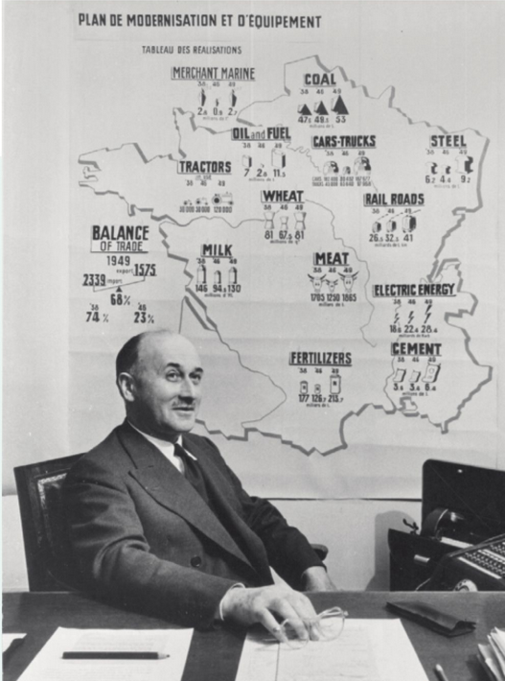

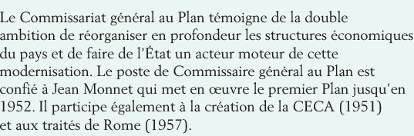

**Document 2 : Témoignage de Jean Wroblewski, mineur**

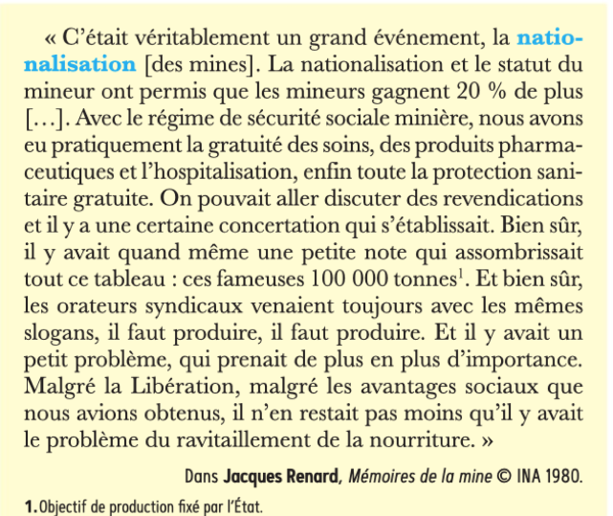

**Document 3 : La modernisation du territoire national (source :** **manuel Magnard Histoire Terminale 2020)**

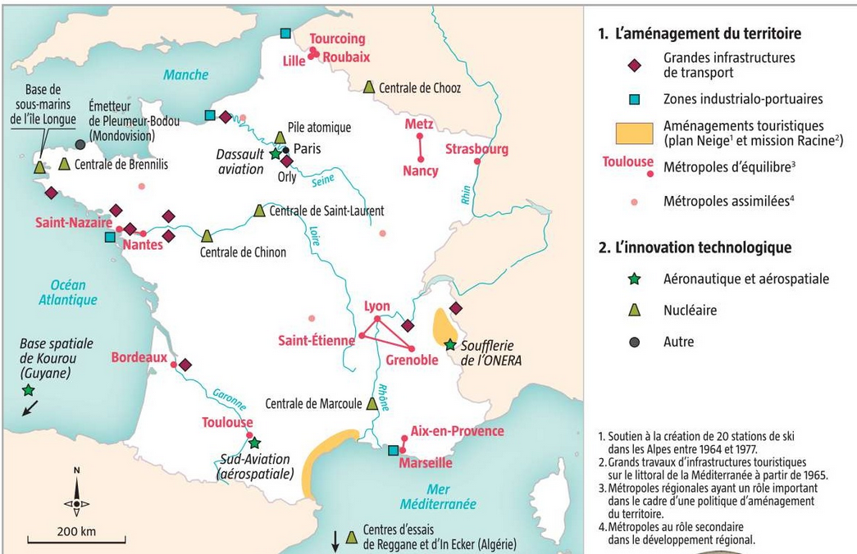

**Document 4 : Des équipements emblématiques de la modernisation de la France**

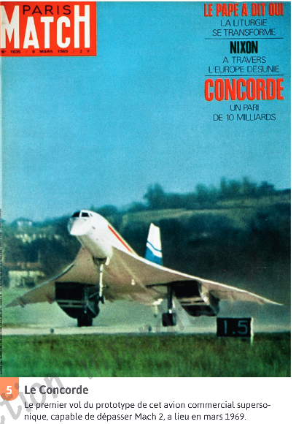

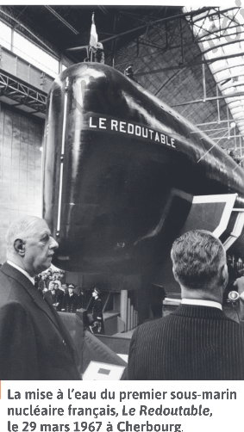

**Document 5 : La société de consommation des Trente Glorieuses**

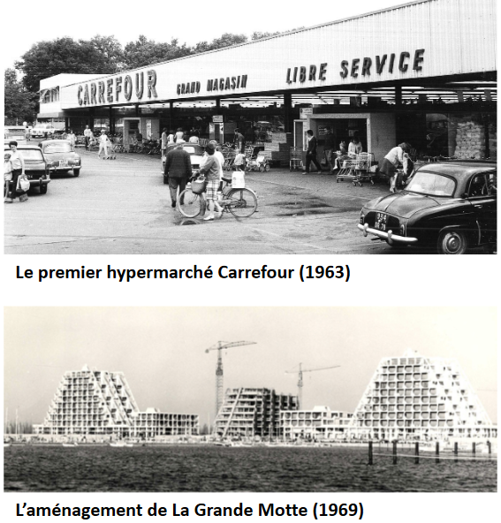

**Document 6 : De Gaulle face aux partisans extrémistes de l’Algérie française**

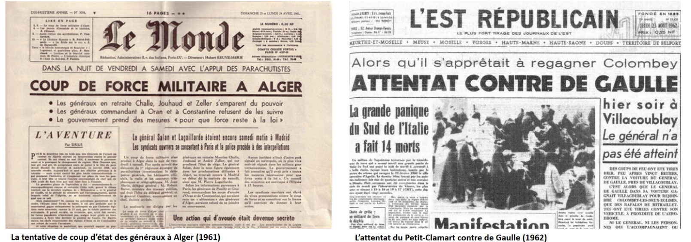

**Document 7 : L’isolement diplomatique de la France (source : manuel Magnard Histoire Terminale 2020)**

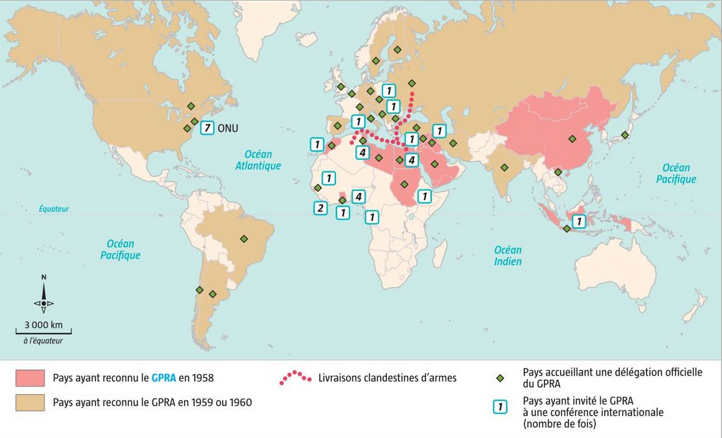

**Document 8 : Une interview télévisée de de Gaulle en 1965 pour le 2e tour de l’élection présidentielle**

<https://enseignants.lumni.fr/parcours/0012/la-pratique-gaullienne-du-pouvoir-presidentiel.html?fiche-media=00000000103#eclairage>

**Document 9 : De Gaulle et les médias (source : Manuel Belin Histoire Terminale 2020)**

